|  |  |  |
| --- | --- | --- |
| **בנק ישראל**  דוברות והסברה כלכלית | C:\Users\u34r\AppData\Local\Microsoft\Windows\INetCache\Content.Word\logo_70.png | ‏ירושלים, ‏י"א אב, תשפ"ה  ‏5 אוגוסט, 2025 |

הודעה לעיתונות:

**המסחר בשוק מטבע החוץ ברביע השני של שנת 2025**

# התפתחות שער החליפין – התחזקות השקל על רקע היחלשות הדולר בעולם.

ברביע השני של 2025 נרשמה התחזקות ניכרת של השקל, על רקע התחזקות הסנטימנט החיובי של המשקיעים לאחר אירועי מבצע "עם כלביא" במקביל להיחלשות הדולר מול סל המטבעות המרכזיים בעולם. במהלך הרביע התחזק השקל בכ-9.3% מול הדולר ובכ-1.5% מול האירו. כמו כן, השקל התחזק בכ-6% מול מטבעות שותפות הסחר העיקריות של ישראל, כפי שמשוקלל במדד שער החליפין הנומינלי האפקטיבי.

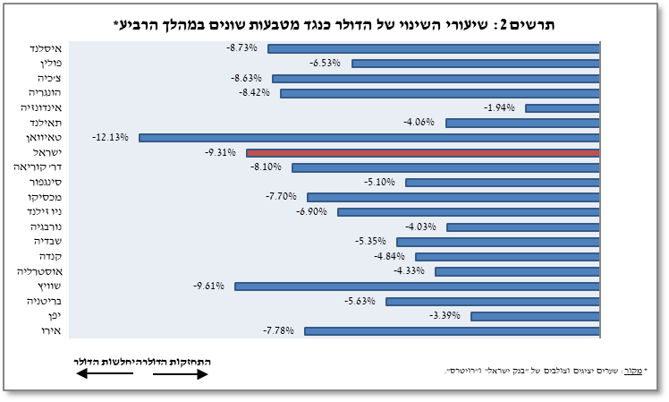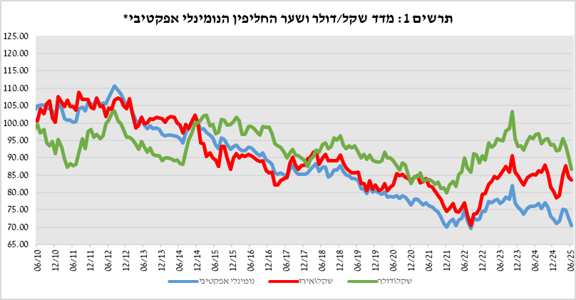בעולם, המשיכה מגמת היחלשות הדולר על רקע המתיחות סביב מלחמת הסחר העולמית, והמשך חוסר הוודאות סביב מדיניות המכסים של ארה"ב. בין היתר, נחלש הדולר במהלך הרביע ב-3.4% מול הין היפני וב-7.8% מול האירו (ראו תרשים 2).

תנודתיות שע"ח – עלייה בסטיית התקן בפועל במקביל לעלייה בסטיית התקן הגלומה

סטיית התקן הממוצעת של השינוי בשער החליפין שקל/דולר – המייצגת את התנודתיות **בפועל** בשער החליפין –עלתה במהלך הרביע בכ-3 נקודות אחוז לרמה ממוצעת של 11.1%.

סטיית התקן הגלומה באופציות על שער החליפין שקל/דולר הנסחרות "מעבר לדלפק" – המייצגת את התנודתיות **הצפויה** בשער החליפין – עלתה בכ-1.1 נקודות אחוז ועמדה בסוף הרביע על רמה ממוצעת של 9.8%.

זאת לצד רמתה הממוצעת של סטיית התקן הגלומה באופציות על מט"ח בשווקים מתעוררים שעלתה בכ-0.8 נקודות האחוז בהשוואה לרביע הקודם, ועמדה בסוף הרביע על 11.1%. בשווקים מפותחים נרשמה עליה מתונה של כ-0.8 נקודות האחוז בסטיית התקן הממוצעת והיא עמדה בסוף הרביע על כ- 9% (תרשים 4).

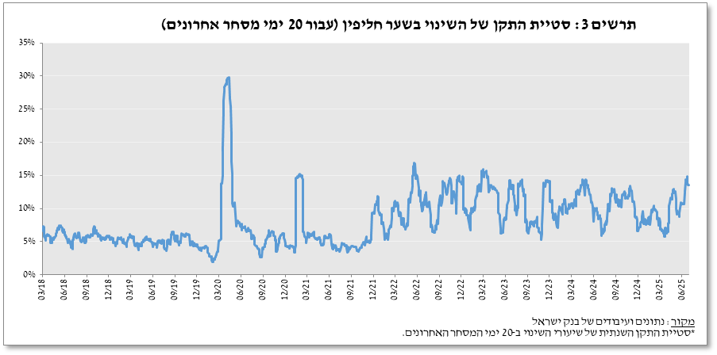

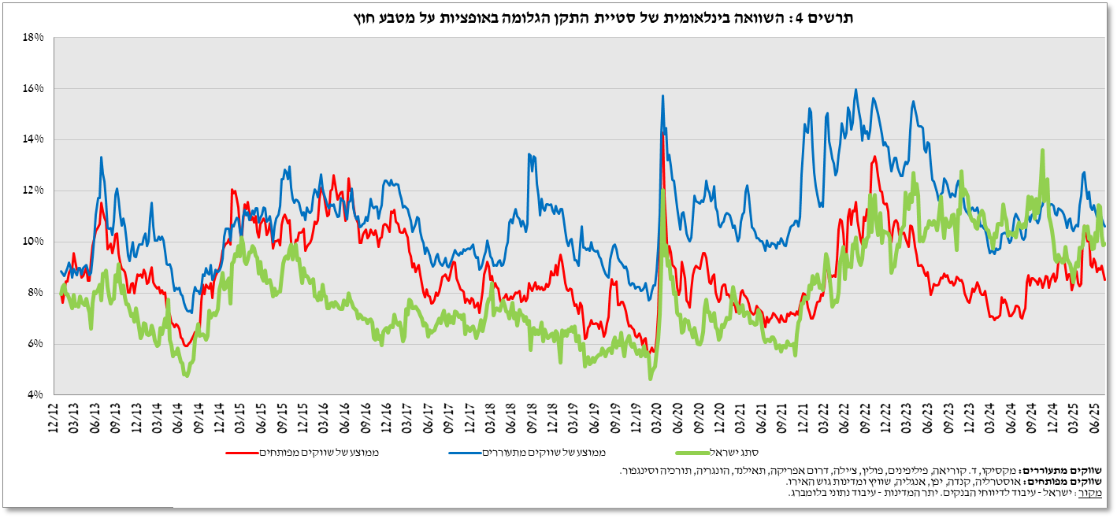

פעילות המגזרים העיקריים בשוק המט"ח[[1]](#footnote-1)[[2]](#footnote-2)

אומדן לפעילות המגזרים **העיקריים** בשוק המט"ח מצביע על פעילות הטרוגנית של הסקטורים העיקריים: מכירות מט"ח נטו שתמכו בהתחזקות השקל מצד תושבי חוץ והמגזר הפיננסי, לעומת רכישות מט"ח מצד המגזר העסקי: תושבי החוץ מכרו מט"ח בהיקף של כ-8.9 מיליארד דולר, בעוד המגזר העסקי רכש מט"ח בהיקף של כ-5.3 מיליארד דולר, בעיקר גידול ברכישות נטו של חברות היבוא העיקריות ומכירות מתונות יותר מצד חברות הייצוא בהשוואה לרביע הקודם. בקרב הגופים המוסדיים (קרנות פנסיה, קופות גמל וחברות ביטוח) נרשמה פעילות מתונה, כאשר הם רכשו מט"ח בהיקף של כ-0.1 מיליארד דולר בלבד במהלך הרביע השני. מנגד, המגזר הפיננסי (בעיקר בנקים) מכר מט"ח בהיקף של כ-0.2 מיליארד דולר

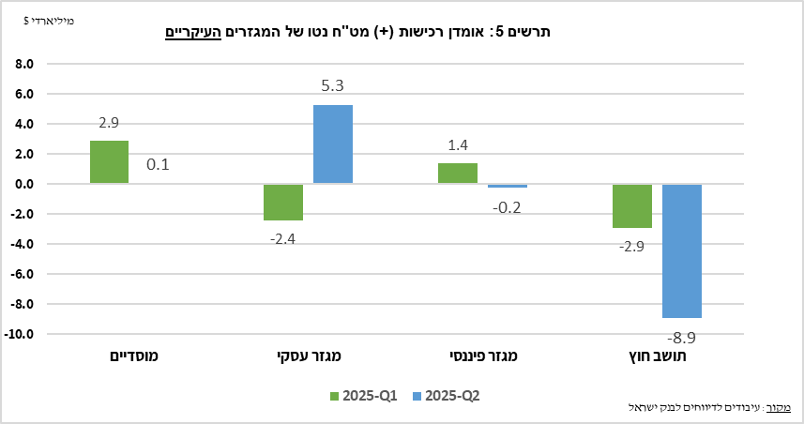

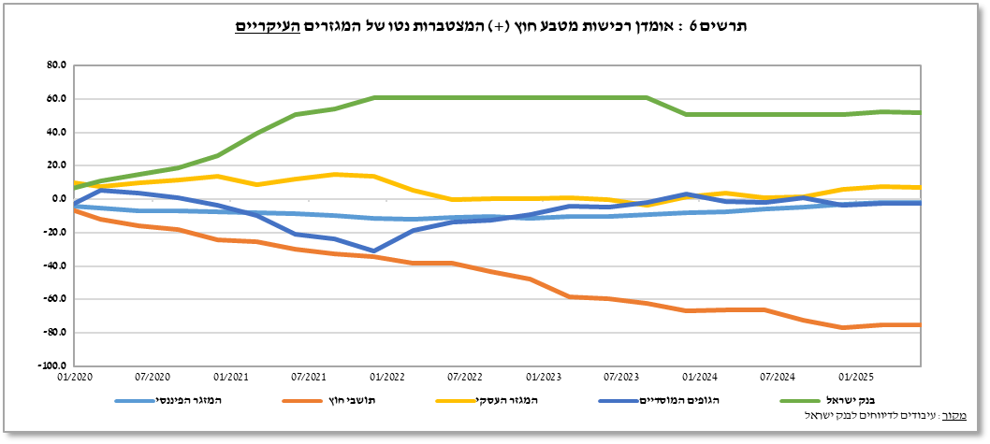

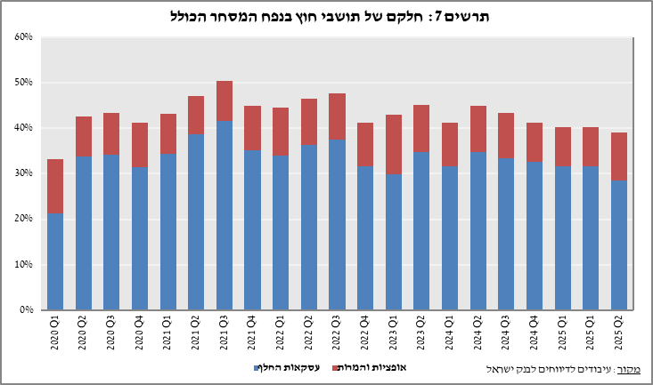

נפחי מסחר – לוחות ותרשימים

## נפח המסחר מול מערכת הבנקאות המקומית[[3]](#footnote-3)

**נפח המסחר היומי הממוצע** רשם עלייה במהלך הרביע של 6% לרמה של 14 מיליארדי דולרים, כאשר עיקר העלייה נובעת מעלייה בנפח המסחר היומי בעסקאות המרה. **חלקם היחסי של תושבי חוץ בנפח המסחר מול מערכת הבנקאות המקומית** (עסקאות המרה, עסקאות באופציות ועסקאות החלף) ירד בכ-1.2 נקודות האחוז ועמד בסוף הרביע השני על כ-39%.

|  |  |  |  |  |  |  |  |  |  |  |  |  |  |  |  |  |  |  |  |  |  |  |  |  |  |  |  |  |  |  |  |  |  |  |  |  |  |  |  |  |  |  |  |  |  |  |  |  |  |  |  |  |  |  |  |  |  |  |  |  |  |  |  |  |  |  |  |  |  |  |  |  |  |  |  |  |  |  |  |  |  |  |  |  |  |  |  |  |  |  |  |  |  |  |  |  |  |  |  |  |  |  |  |  |  |  |  |  |  |  |  |  |  |  |  |  |  |  |  |  |  |  |  |  |  |  |  |  |  |  |  |  |  |  |  |  |  |  |  |  |  |  |  |  |  |  |  |
| --- | --- | --- | --- | --- | --- | --- | --- | --- | --- | --- | --- | --- | --- | --- | --- | --- | --- | --- | --- | --- | --- | --- | --- | --- | --- | --- | --- | --- | --- | --- | --- | --- | --- | --- | --- | --- | --- | --- | --- | --- | --- | --- | --- | --- | --- | --- | --- | --- | --- | --- | --- | --- | --- | --- | --- | --- | --- | --- | --- | --- | --- | --- | --- | --- | --- | --- | --- | --- | --- | --- | --- | --- | --- | --- | --- | --- | --- | --- | --- | --- | --- | --- | --- | --- | --- | --- | --- | --- | --- | --- | --- | --- | --- | --- | --- | --- | --- | --- | --- | --- | --- | --- | --- | --- | --- | --- | --- | --- | --- | --- | --- | --- | --- | --- | --- | --- | --- | --- | --- | --- | --- | --- | --- | --- | --- | --- | --- | --- | --- | --- | --- | --- | --- | --- | --- | --- | --- | --- | --- | --- | --- | --- | --- | --- | --- | --- | --- |
| **עסקאות במט"ח עם הבנקים המקומיים לפי מכשירים ומגזרים (במיליוני דולרים)**   |  |  |  |  |  |  |  | | --- | --- | --- | --- | --- | --- | --- | |  |  | **עסקאות המרה (1)** | **עסקאות החלף1 (סוופ) (2)** | **עסקאות החלף 2 Cross Currency Swap (3)** | **עסקאות באופציות3 (4)** | **נפח המסחר הכולל (1)+(2)+(3)+(4)** | | **רביע שני 2025 (נתון ארעי)** | **סה"כ** | **223,650** | **588,999** | **2,407** | **40,495** | **855,551** | | **סה"כ (ממוצע יומי לפי 62 ימי מסחר)** | **3,666** | **9,656** | **39** | **664** | **14,025** | | **תושבי חוץ** | 75,797 | 243,946 | 857 | 14,059 | 334,659 | | **מזה: מוסדות פיננסיים זרים** | 75,100 | 243,946 | 857 | 14,059 | 333,961 | | **תושבי ישראל** | 147,853 | 345,053 | 1,550 | 26,436 | 520,892 | | **מזה: סקטור ריאלי** | 47,625 | 26,938 | 410 | 8,589 | 83,560 | | **סקטור פיננסי** | 42,515 | 139,701 | 575 | 1,148 | 183,940 | | **מוסדיים (כולל חברות ביטוח)** | 29,109 | 134,097 | 160 | 8,921 | 172,286 | | **יחידים** | 5,696 | 202 | 0 | 122 | 6,021 | | **אחרים4** | 698 | 0 | 0 | 0 | 698 | | **בנקים מקומיים5** | 11,180 | 26,154 | 26 | 2,831 | 40,191 | | **רביע ראשון 2025** | **סה"כ** | **192,050** | **599,375** | **1,919** | **26,953** | **820,297** | | **סה"כ (ממוצע יומי לפי 59 ימי מסחר)** | **3,098** | **9,667** | **31** | **435** | **13,231** | | **תושבי חוץ** | 62,964 | 260,197 | 764 | 7,389 | 331,314 | | **מזה: מוסדות פיננסיים זרים** | 62,394 | 260,196 | 764 | 7,389 | 330,743 | | **תושבי ישראל** | 129,086 | 339,178 | 1,155 | 19,564 | 488,983 | | **מזה: סקטור ריאלי** | 41,844 | 24,572 | 361 | 8,139 | 74,916 | | **סקטור פיננסי** | 39,185 | 163,589 | 138 | 1,342 | 204,254 | | **מוסדיים (כולל חברות ביטוח)** | 26,079 | 115,262 | 52 | 7,195 | 148,587 | | **יחידים** | 5,077 | 221 | 0 | 167 | 5,465 | | **אחרים4** | 570 | 1 | 0 | 0 | 571 | | **בנקים מקומיים5** | 8,079 | 21,270 | 207 | 1,827 | 31,384 | | | | | | | |
|  |  |  |  |  |  |  |
|  |  |  |  |  |  |  |
|  | 1 רגל אחת בלבד של עסקת החלף, כלומר הערך הנומינאלי של העסקה (בהתאם להגדרות ה- BIS). | | | | | |
|  | 2הקרנות המוחלפות בעסקות Cross Currency Swap יחושבו לצורך הנפח כרגל אחת בלבד, במקרים בהם הרגליים מקזזות זו את זו. | | | | | |
|  | 3 ה- National value הכולל של עסקות קנייה ומכירה של Call ו- Put. | | | | | |
|  | 4 כולל גופים כמו מנהלי תיקים, מלכ"רים, מוסדות לאומיים וכאלו שלא נכללים ביתר הסעיפים. | | | | | |
|  | **5** סך המסחר הבין בנקאי מחולק בשניים. | | | | | |

## אומדן של נפח המסחר הכולל[[4]](#footnote-4) - מערכת הבנקאות המקומית ומדווחים זרים

מאמידת הפעילות הכוללת בעסקאות מול השקל המשתקפת בדיווחי מערכת הבנקאות המקומית ומדווחים זרים עולה כי חלקם היחסי של תושבי חוץ בנפח המסחר בעסקאות המרה (ללא עסקאות החלף ואופציות) עמד ברביע השני על כ- 86%,כאשר המסחר בין זרים מהווה כ-77% מהנפח, שעמד על ממוצע יומי של כ-16.5 מיליארדי דולרים.

|  |  |  |  |  |  |  |
| --- | --- | --- | --- | --- | --- | --- |
|  |  | **החלק היחסי בנפח המסחר הכולל** | | | **סך הנפח (במיליוני $)** | **ממוצע יומי (במיליוני $)** |
|  |  | **מסחר בין זרים** | [**מסחר בין זר למקומי**](file:///C:\Users\u987\AppData\Local\Microsoft\Windows\INetCache\Content.MSO\4867AE6D.xlsm#RANGE!_ftn1) | **מסחר בין מערכת הבנקאות המקומית למקומיים** |
| רביע שני 2025 | נפח המסחר בעסקאות המרה | 77.0% | 9.0% | 14.0% | 1,011,645 | 16,584 |
| נפח המסחר בעסקאות החלף ואופציות | 52.3% | 21.4% | 26.3% | 1,375,130 | 22,543 |
| רביע ראשון 2025 | נפח המסחר בעסקאות המרה | 77.1% | 9.0% | 13.9% | 568,113 | 9,163 |
| נפח המסחר בעסקאות החלף ואופציות | 49.4% | 24.0% | 26.6% | 902,726 | 14,560 |

1. למידע נוסף על פעילות המגזרים בשוק מטבע חוץ ראה את "מבט סטטיסטי 2024 – פרק ד" : <https://www.boi.org.il/publications/regularpublications/statistic_bulletin/bulletin2024/> [↑](#footnote-ref-1)
2. המגזרים העיקריים המוצגים אינם מהווים את כל השוק - למידע נוסף ראה את" מערכת הנתונים על פעילות השוק שקל/מטבע חוץ" בפרסום מבט סטטיסטי 2024

   <https://www.boi.org.il/publications/regularpublications/statistic_bulletin/bulletin2024/> [↑](#footnote-ref-2)
3. החל משנת 2020, הנתונים לא כוללים סניפים של בנקים זרים בישראל. [↑](#footnote-ref-3)
4. נפח המסחר הכולל הוא אומדן לפעילות הכוללת בעסקאות מול השקל, מבוסס על דיווחים של מערכת הבנקאות המקומית ושל מדווחים זרים. [↑](#footnote-ref-4)